V4-Drawprints
(Unikat-Drucke aus dem V4-Schatzbild, mit einer Zeichnung überarbeitet)
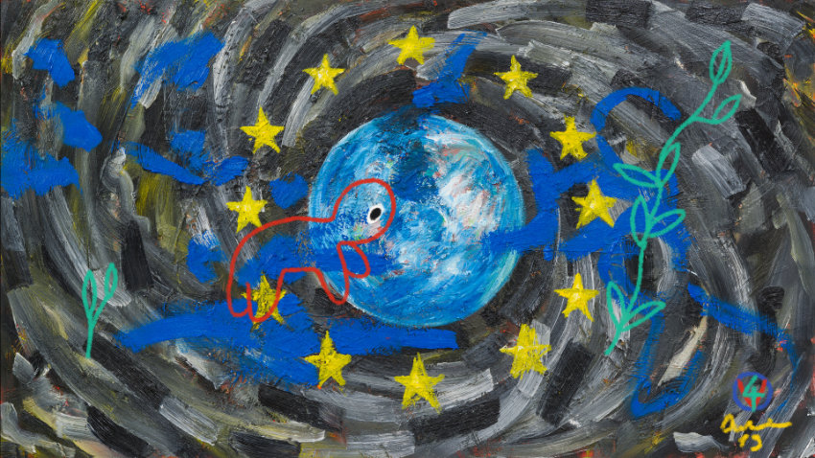Zoomify-Ansicht
Die V4-Drawprints sind eine Möglichkeit, mein Visegrad4 Projekt finanziell zu fördern. Zu jedem Bildzustand aus dem V4-Schatzbild kann es einen einzigen Drawprint geben, den Sie als Unikat-Druck mit individueller Zeichnung erwerben können. Es gibt die Drawprints in zwei verschieden Größen, die 500,-€ bzw. 1.000,-€ kosten (incl. MwSt). Die Käuferinnen und Käufer eines (oder mehrerer) Drawprints, möchte ich als Förderer des Projektes aufführen, auf Wunsch auch anonym. Dazu werde ich einen Ausstellungsraum in der virtuellen V4-Anlage erstellen, unter dem Arbeitstitel „Hall of Fame“.
Drawprints: Galerie
—- photogallery show —- namespace : .:gallery title : My best shots

—- photogallery show —- namespace : .:drawprints title : V4 Drawprints description: Überarbeitete Bildzustände des Visegrad4-Schatzbildes copyright : © 2021 by Stefan Budian posterimg : V4-Drawprint-01372

